Diagrama de clases UML

Resumen

Actualizado: 18 de octubre de 2021

El objetivo de este documento es mostrar un breve resumen de los principales elementos de un diagrama de clases, para conocer su sintaxis.

### **Clases**

En general, las clases se denotan con tres compartimientos, que permiten especificar el nombre, los atributos y los métodos, como puede verse en la siguiente figura:

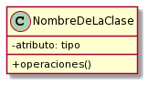

Por ejemplo,

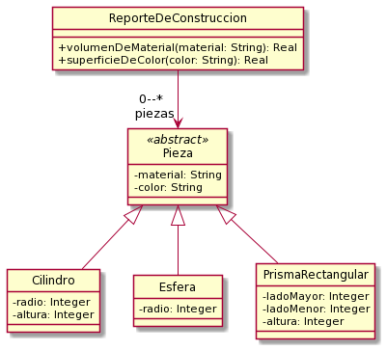

**Nombre de la clase**:

* La clase debe tener el nombre en singular.
* Debe seguir el estilo CamelCase, comenzando en Mayúscula
* En caso de ser una clase abstracta, se debe escribir el nombre en cursiva, o agregar el estereotipo <<abstract>> en el compartimiento del nombre. Lo más común es utilizar la primera forma si estamos trabajando con alguna herramienta de modelado, y utilizar la segunda, si estamos trabajando en papel.

**Atributos**:

* Se denotan **visibilidad nombre: tipo**
* Para el nombre de los atributos, se debe seguir el estilo CamelCase, comenzando en minúscula.
* Se debe indicar, para cada atributo:
  + su visibilidad: privada (-), protegida (#).
  + su tipo: Integer, Real, Boolean, String

**Operaciones**:

* Se denotan  **visibilidad nombre (parámetro: tipo): tipo de retorno**
* El nombre debe seguir el estilo CamelCase, comenzando en minúscula.
* Los parámetros deben tener nombre y tipo, y deben separarse con comas.
* Se indica el tipo del retorno, si devuelve algún valor. Si no retorna nada, no se especifica el retorno.

**+​ dashSpacing​ ( ​totalDistance: Integer, spaceLength: Integer​ )**

* En el caso que la operación retorne una colección, debe indicarse la multiplicidad de la forma:

**+​ obtenerOfertasDelDia​ ():​ ​ Oferta​ [*]**

* En el caso que las operaciones sean abstractas, se deben anotar en cursiva o con el estereotipo <<abstract>>.

**+ calcularSueldo ​ (): ​ Real**

**«​ abstract​ » ​ ​ + ​ calcularSueldo​ ():​ ​ Real**

* Si se trata de un constructor, debe ser precedido por el estereotipo <<create>>

**+ <<create>> createCar(brand: String) : Car**

Respecto a la visibilidad de los miembros (atributos y operaciones), recuerde:

* Se utiliza visibilidad ​ pública​​ (​ + ​ ) cuando el miembro es accesible a todos los objetos del sistema.
* Se utiliza visibilidad ​ protegida (​ # ​ ) cuando el miembro es accesible a las instancias de la clase que lo implementa y de sus subclases.
* Se utiliza visibilidad ​ privada (​ - ​ ) cuando el miembro es sólo accesible a las instancias de la clase que lo implementa.

### **Asociaciones**

Los diferentes tipos de asociaciones se denotan con distintos tipos de flechas.

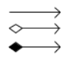

Asociación

Agregación

Composición

Si tenemos una asociación entre dos clases, se debe indicar en los extremos navegables:

* El nombre del rol.
* La multiplicidad, salvo que sea 1. Puede ser un número fijo, por ejemplo 4, o puede indicarse que se permiten varios elementos, en ese caso se indica como 0..*
* Si la asociación es navegable para uno de los extremos, se debe indicar con la punta de flecha, la clase destino.
* Si la asociación es navegable para los dos extremos, no se debe dibujar la punta de la flecha.

### **Generalización**

La notación para indicar la relación de generalización es una flecha con la punta triangular, sin relleno, apuntando en dirección a la superclase.

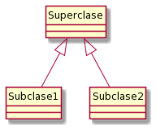

### **Interfaces**

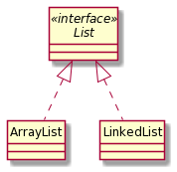

La interfaz se denota con el estereotipo <<interface>>.

* El nombre debe denotarse en cursiva
* Los métodos de la interface son públicos y abstractos
* La relación con la clase que la implementa, se representa con una flecha sin relleno y línea punteada, apuntando en dirección a la interfaz.